Муниципальное бюджетное дошкольное образовательное учреждение «Детский сад № 1 п. Алексеевск»
Конспект родительского собрания на тему: «Театр и дети»
Выполнила: Зарубина Анна Николаевна
Форма проведения: игровая.
Цель: Показать родителям ценность общения с ребёнком посредством театрализованной деятельности; установить доверительные отношения между детьми и родителями, педагогами.
Задачи: 1. Формировать художественно - эстетического восприятия, а также представлений, понятий, суждений, интересов, эмоций, чувств, и творческих способностей детей; способствовать активному вовлечению родителей в совместную театрализованную деятельность с ребёнком в условиях семьи.
2. Формировать интерес к театрализованным играм.
3. Побуждать родителей включать театрализованные игры в повседневную жизнь ребёнка;
4. Обогащать предметно развивающую среду ребёнка дома различными театрами; выстраивать дружеские и доверительные отношения со всеми членами семьи.
Ресурсное обеспечение: Различные виды театра, игры.
Предполагаемый результат: способствовать активному вовлечению родителей в совместную театрализованную деятельность с ребёнком в условиях семьи.
Содержание деятельности педагога с детьми:
- беседа с детьми о домашних играх, кто из членов семьи с ними играет;
- театрализованная деятельность с использованием различных театров;
- обогатить предметно-развивающую среду различными видами театров: театр на фланелеграфе, пальчиковый театр, би-ба-бо, настольный театр, театр резиновых игрушек, шапки – маски.
Содержание работы с родителями:
- родительское собрание на тему: «Театр и дети»;
- оформление стендов;
- подготовка папки – передвижки «Домашний театр как средство формирования взаимоотношений в семье»;
- презентация «Театрализованная деятельность в детском саду».
План: 1. Аутотренинг «Добрые пожелания»
2. Вступление «Театр в жизни детей»
3. Конкурсы
4. Подведение итогов.
Ход проведения собрания:
Воспитатель: Добрый вечер, уважаемые родители: мамы и папы. Мы очень рады вновь встречи с вами! Как приятно получать комплименты, добрые и тёплые слова пожелания. Но умеем ли мы дарить самые обыкновенные и простые, но тёплые, добрые и искренние слова? Сейчас я предлагаю вам сказать хотя бы одно, но доброе и тёплое пожелание друг другу. Вы сразу почувствуете, как легко и приятно получать комплементы, но как трудно их кому-нибудь дарить.
Аутотренинг «Дарите людям тёплые и добрые слова!» (звучит спокойная музыка)
Воспитатель: Приятно было получать добрые пожелания? (ответы родителей) Давайте с вами как можно чаще будем дарить такие тёплые, искренние слова друг другу! Наша встреча с вами будет посвящена театру в жизни детей.
Ребёнок - это самое трудолюбивый и творческий человечек в мире. Его «рабочий день» длится ровно столько, сколько он бодрствует. Немало важной деятельностью, является театрализованная деятельность.
Театр - это одно из ярких средств, формирующих творческие способности. Для начала предлагаю выяснить, что же такое ТЕАТР? "ТЕАТР" - это один из видов искусства, в котором образное отражение жизни достигается средствами сценического представления. Многие родители задаются вопросом: зачем играть дома с ребёнком в театр? Да еще с маленьким ребенком? Есть Интернет, кабельное телевидение. Но таким образом они забывают, что театрализованные постановки помогли и помогают решать многие актуальные проблемы в воспитании дошкольника: формирование правильного эстетического вкуса; развитие коммуникативных способностей; влияние на развитие речи, памяти, внимания, воображения; помогает решить конфликт в процессе игры; создание положительного эмоционального настроя; помогает нравственному воспитанию. Уже сейчас можно сделать вывод, что театральные постановки, как и театр в целом, помогают в развитии у малышей такого чувства, как эмпатия. А это важнейшая способность распознавать эмоциональное состояние человека по мимике, жестам, интонации, умение ставить себя на его место в различных ситуациях, находить адекватные способы содействия. Более того, театрализованная деятельность позволяет формировать опыт социальных навыков поведения благодаря тому, что каждая литературное произведение или сказка для детей дошкольного возраста всегда имеют нравственную направленность (дружба, доброта, честность, смелость и другие). В современном мире театров превеликое множество. В нашей группе есть: би-ба-бо, пальчиковый театр, настольный театр, театр на фланелеграфе, плоскостной театр, ложечный театр, теневой театр, театр вязанной игрушки, театр игрушки из дерева, театр резиновой игрушки.
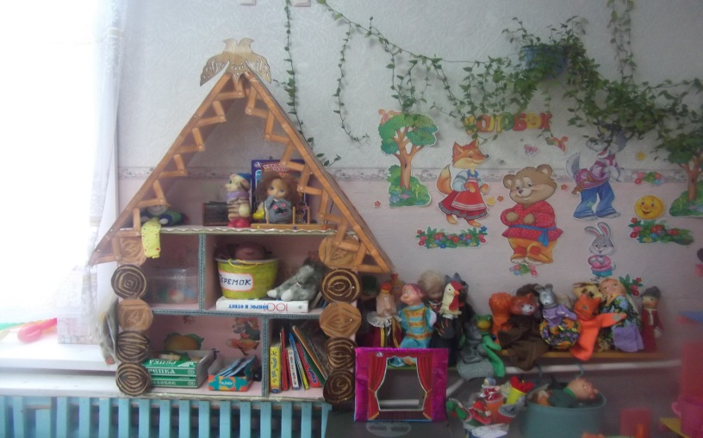
Воспитатель: Чему способствует театрализованная деятельность в детском саду? Раскрепощение ребенка; вовлечение в действие; самостоятельное творчество; развитие всех психических процессов; самопознание, самовыражение; успешную социализацию ребенка; осознание чувства удовлетворенности, радости, значимости. Таким образом, театр несет в себе очень важную составляющую в воспитании и гармоничном развитии дошкольника. Поэтому очень важно не только рассказывать о театрах, но и устраивать спектакли у себя дома. Вот и сегодня мы предлагаем вам окунуться в мир ваших детей, в мир детства. И предлагаю вам проявить свои творческие способности в необычной форме, в форме игры окунуться в этот удивительный мир театра, смеха и сказок.
Для начала предлагаю разделиться на команды: (2 команды)
1 КОНКУРС «Театральные профессии» (Набор карточек с изображением театральных профессий и атрибутов к ним) Участники должны угадать, к какой театральной профессии относятся показанные изображения.
2 КОНКУРС (каждой команде предлагается изобразить сказочного героя так, чтобы соперники смогли отгадать героя, предлагаем каждой команде по четыре героя): лиса, заяц, Красная шапочка, бабка; старик, мышка, дровосеки, волк
3 КОНКУРС (командам предлагаются маски, атрибуты для драматизации сказок с элементами новизны): сказка «Колобок», сказка «Курочка Ряба»
4 КОНКУРС «Я люблю театр» (Карты с символами – обозначениями правильного и неправильного поведения зрителей в театре) Участникам задаются вопросы, а они должны поднять карту с правильным ответом. Подводятся итоги.
Воспитатель: Сейчас вы все побыли в мире детства, в мире сказок и театра. Я думаю, что вы со мной согласитесь, что детство и сказка - понятия неотделимые. И однажды, придя к малышу, сказка остаётся с ним навсегда, как радость, как память, как чудо! Хотелось, чтобы и дома вы как можно чаще устраивали такие игры с детьми. Вы обязательно получите массу приятных минут, ощущений!

